Успен ауданының жерлерін аймақтарға бөлу жобасын (схемасын) бекіту және жер салығының мөлшерлемелерін арттыру туралы
Павлодар облысы Успен аудандық мәслихатының 2020 жылғы 4 қарашадағы № 318/64 шешімі. Павлодар облысының Әділет департаментінде 2020 жылғы 13 қарашада № 7027 болып тіркелді.
Қазақстан Республикасының 2003 жылғы 20 маусымдағы Жер кодексінің 8-бабы 2-тармағына, Қазақстан Республикасының 2017 жылғы 25 желтоқсандағы "Салық және бюджетке төленетін басқа да міндетті төлемдер туралы" (Салық кодексі) Кодексінің 510-бабы 1-тармағына, Успен аудандық мәслихаты ШЕШІМ ҚАБЫЛДАДЫ:
1. Осы шешімнің 1-қосымшасына сәйкес Успен ауданының жерлерін аймақтарға бөлу жобасы (схемасы) бекітілсін.
2. Осы шешімнің 2-қосымшасына сәйкес Успен ауданының жерлерін аймақтарға бөлу жобасының (схемасының) негізінде жер салығының базалық мөлшерлемелерінен жер салығы мөлшерлемелері арттырылсын.
3. Осы шешімнің орындалуын бақылау Успен аудандық мәслихатының экономика және бюджет мәселелері жөніндегі тұрақты комиссиясына жүктелсін.
4. Осы шешім, 2021 жылғы 1 қаңтардан бастап қолданысқа енгізілетін 2-тармақты қоспағанда, оның алғашқы ресми жарияланған күнінен кейін күнтізбелік он күн өткен соң қолданысқа енгізіледі.
Успен аудандық мәслихатының сессия төрағасы | Е. Горбатюк
Успен аудандық мәслихатының хатшысы | Р. Бечелова
Успен аудандық мәслихатының
2020 жылғы 4 қарашасы
№ 318/64 шешіміне
1-қосымша
Успен ауданының жерлерін аймақтарға
бөлу жобасы (схемасы)

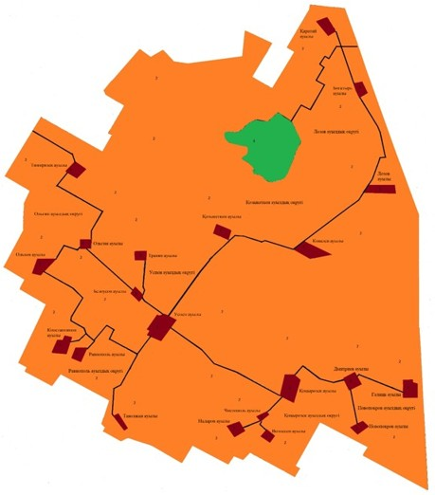

Шартты белгілер:

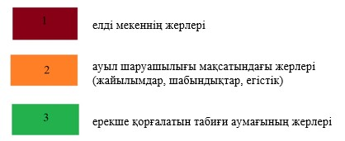

Успен аудандық мәслихатының
2020 жылғы 4 қарашадағы
№ 318/64 шешіміне
2-қосымша
Успен ауданының жер салығының
мөлшерлемелерін арттыру
Ескерту. 2-қосымшаға өзгерістер енгізілді - Павлодар облысы Успен аудандық мәслихатының 04.05.2021 № 37/4 (алғашқы ресми жарияланған күнінен кейін күнтізбелік он күн өткен соң қолданысқа енгізіледі) шешімімен.
Жерлердің орналасу аймақтары | Арттыру пайызы
Успен ауылдық округі
1 | +50%
2 алынып тасталды - Павлодар облысы Успен аудандық мәслихатының 04.05.2021 № 37/4 (алғашқы ресми жарияланған күнінен кейін күнтізбелік он күн өткен соң қолданысқа енгізіледі) шешімімен. | Алынып тасталды - Павлодар облысы Успен аудандық мәслихатының 04.05.2021 № 37/4 (алғашқы ресми жарияланған күнінен кейін күнтізбелік он күн өткен соң қолданысқа енгізіледі) шешімімен.
Лозов ауылдық округі
1 | +50%
2 алынып тасталды - Павлодар облысы Успен аудандық мәслихатының 04.05.2021 № 37/4 (алғашқы ресми жарияланған күнінен кейін күнтізбелік он күн өткен соң қолданысқа енгізіледі) шешімімен. | Алынып тасталды - Павлодар облысы Успен аудандық мәслихатының 04.05.2021 № 37/4 (алғашқы ресми жарияланған күнінен кейін күнтізбелік он күн өткен соң қолданысқа енгізіледі) шешімімен.
Қоңырөзек ауылдық округі
1 | +50%
2 алынып тасталды - Павлодар облысы Успен аудандық мәслихатының 04.05.2021 № 37/4 (алғашқы ресми жарияланған күнінен кейін күнтізбелік он күн өткен соң қолданысқа енгізіледі) шешімімен. | Алынып тасталды - Павлодар облысы Успен аудандық мәслихатының 04.05.2021 № 37/4 (алғашқы ресми жарияланған күнінен кейін күнтізбелік он күн өткен соң қолданысқа енгізіледі) шешімімен.
Қозыкеткен ауылдық округі
1 | +50%
2 алынып тасталды - Павлодар облысы Успен аудандық мәслихатының 04.05.2021 № 37/4 (алғашқы ресми жарияланған күнінен кейін күнтізбелік он күн өткен соң қолданысқа енгізіледі) шешімімен. | Алынып тасталды - Павлодар облысы Успен аудандық мәслихатының 04.05.2021 № 37/4 (алғашқы ресми жарияланған күнінен кейін күнтізбелік он күн өткен соң қолданысқа енгізіледі) шешімімен.
Ольгин ауылдық округі
1 | +50%
2 алынып тасталды - Павлодар облысы Успен аудандық мәслихатының 04.05.2021 № 37/4 (алғашқы ресми жарияланған күнінен кейін күнтізбелік он күн өткен соң қолданысқа енгізіледі) шешімімен. | Алынып тасталды - Павлодар облысы Успен аудандық мәслихатының 04.05.2021 № 37/4 (алғашқы ресми жарияланған күнінен кейін күнтізбелік он күн өткен соң қолданысқа енгізіледі) шешімімен.
Равнополь ауылдық округі
1 | +50%
2 алынып тасталды - Павлодар облысы Успен аудандық мәслихатының 04.05.2021 № 37/4 (алғашқы ресми жарияланған күнінен кейін күнтізбелік он күн өткен соң қолданысқа енгізіледі) шешімімен. | Алынып тасталды - Павлодар облысы Успен аудандық мәслихатының 04.05.2021 № 37/4 (алғашқы ресми жарияланған күнінен кейін күнтізбелік он күн өткен соң қолданысқа енгізіледі) шешімімен.
Новопокров ауылдық округі
1 | +50%
2 алынып тасталды - Павлодар облысы Успен аудандық мәслихатының 04.05.2021 № 37/4 (алғашқы ресми жарияланған күнінен кейін күнтізбелік он күн өткен соң қолданысқа енгізіледі) шешімімен. | Алынып тасталды - Павлодар облысы Успен аудандық мәслихатының 04.05.2021 № 37/4 (алғашқы ресми жарияланған күнінен кейін күнтізбелік он күн өткен соң қолданысқа енгізіледі) шешімімен.

© 2012. Қазақстан Республикасы Әділет министрлігінің «Қазақстан Республикасының Заңнама және құқықтық ақпарат институты» ШЖҚ РМК

